# **טכנולוגיות אינטרנט מתקדמות - 61776 (WEB)**

**תרגיל בית מס' 2**

**להגשה עד 8/6/25 בשעה 23:59**

1. עליכם להמשיך את בניית האתר לפי האלמנטים המתקדמים שלמדתם
2. יש למנות מהנדס מערכת בכל צוות, אשר יהיה אחראי על הגדרת והקצאת המשימות בתרגיל זה.  
   נא לרשום את שם הסטודנט בתרגיל זה. על מהנדס המערכת לכתוב כיצד נעשתה חלוקת העבודה מול הצוות, מה היו המשימות של כל חבר צוות, האם היה ממשק בין חברי הצוות, והאם המשימות מולאו:

|  |  |  |
| --- | --- | --- |
| **שם חבר הצוות** | **משימות שהוקצו** | **משימות שהושלמו** |
| ראובן יצחקוב | 3,  Back-end and server managment | 3,  Back-end and server managment |
| פלג כנפי | 2,  Back-end and server managment | 2,  Back-end and server managment |
| גל מויאל | 2, Front End and UI managment | 2, Front End and UI managment |
| עדן פורמן | 3,  Front End and UI managment | 3,  Front End and UI managment |
| נופר בזק | 5,  Data Base and user managment | 5,  Data Base and user managment |
| אביעד סלמה | 5,  Data Base and user managment | 5,  Data Base and user managment |

2. הציגו ארכיטקטורה של האתר (תרשים הכולל את האלמנטים המרכזיים).

3. הציגו דיאגרמת use case המתארת את השימוש באתר.

4. יש להציג מבנה מתקדם של האתר שלכם. האתר יכלול שימוש ב – react/preact/Next, וכן שימוש ב Tailwind.יש לעשות שימוש ב -hooks לפי הצורך.

לצורך הצגת המידע יש להשתמש במידע אמיתי ורלוונטי לפרויקט שלכם (בשליפה ממסד נתונים חיצוני או מ - API).

לצורך שמירת נתונים מקומיים (למשל פרטי משתמשים באתר), תוכלו להשתמש ב - DB לבחירתכם, כגון mySQL,FireBase,mongoDB.

**נא לתאם את המידע הנאסף ואת ה -DB הנבחר עם המנחה של הצוות שלכם.**

5. כתבו 3 שאלות על החומר הנלמד עד כה (ניתן גם להציע תשובות קצרות).

6. יש להגיש את כל התוצרים ב Git repository של הצוות.

**הנחיות הגשה:**

.באחריותכם לוודא שהגשתם את כל התוצרים כנדרש ושהם הגיעו ליעדם.

לא תתאפשר בדיקה מחודשת של העבודה עקב טעויות בעת ההגשה!

2 .יש להגיש את התרגיל בקבוצות שהוגדרו בקורס.

3 .יש להגיש את התוצר הסופי בפורמט WORD

4.ניתן להפנות שאלות במייל לצוות הקורס, נא לשלוח שאלות לכלל הצוות . נא לציין את שם הקורס.

**קישור לגיטהב**

[**https://github.com/pelegc49/Web**](https://github.com/pelegc49/Web)

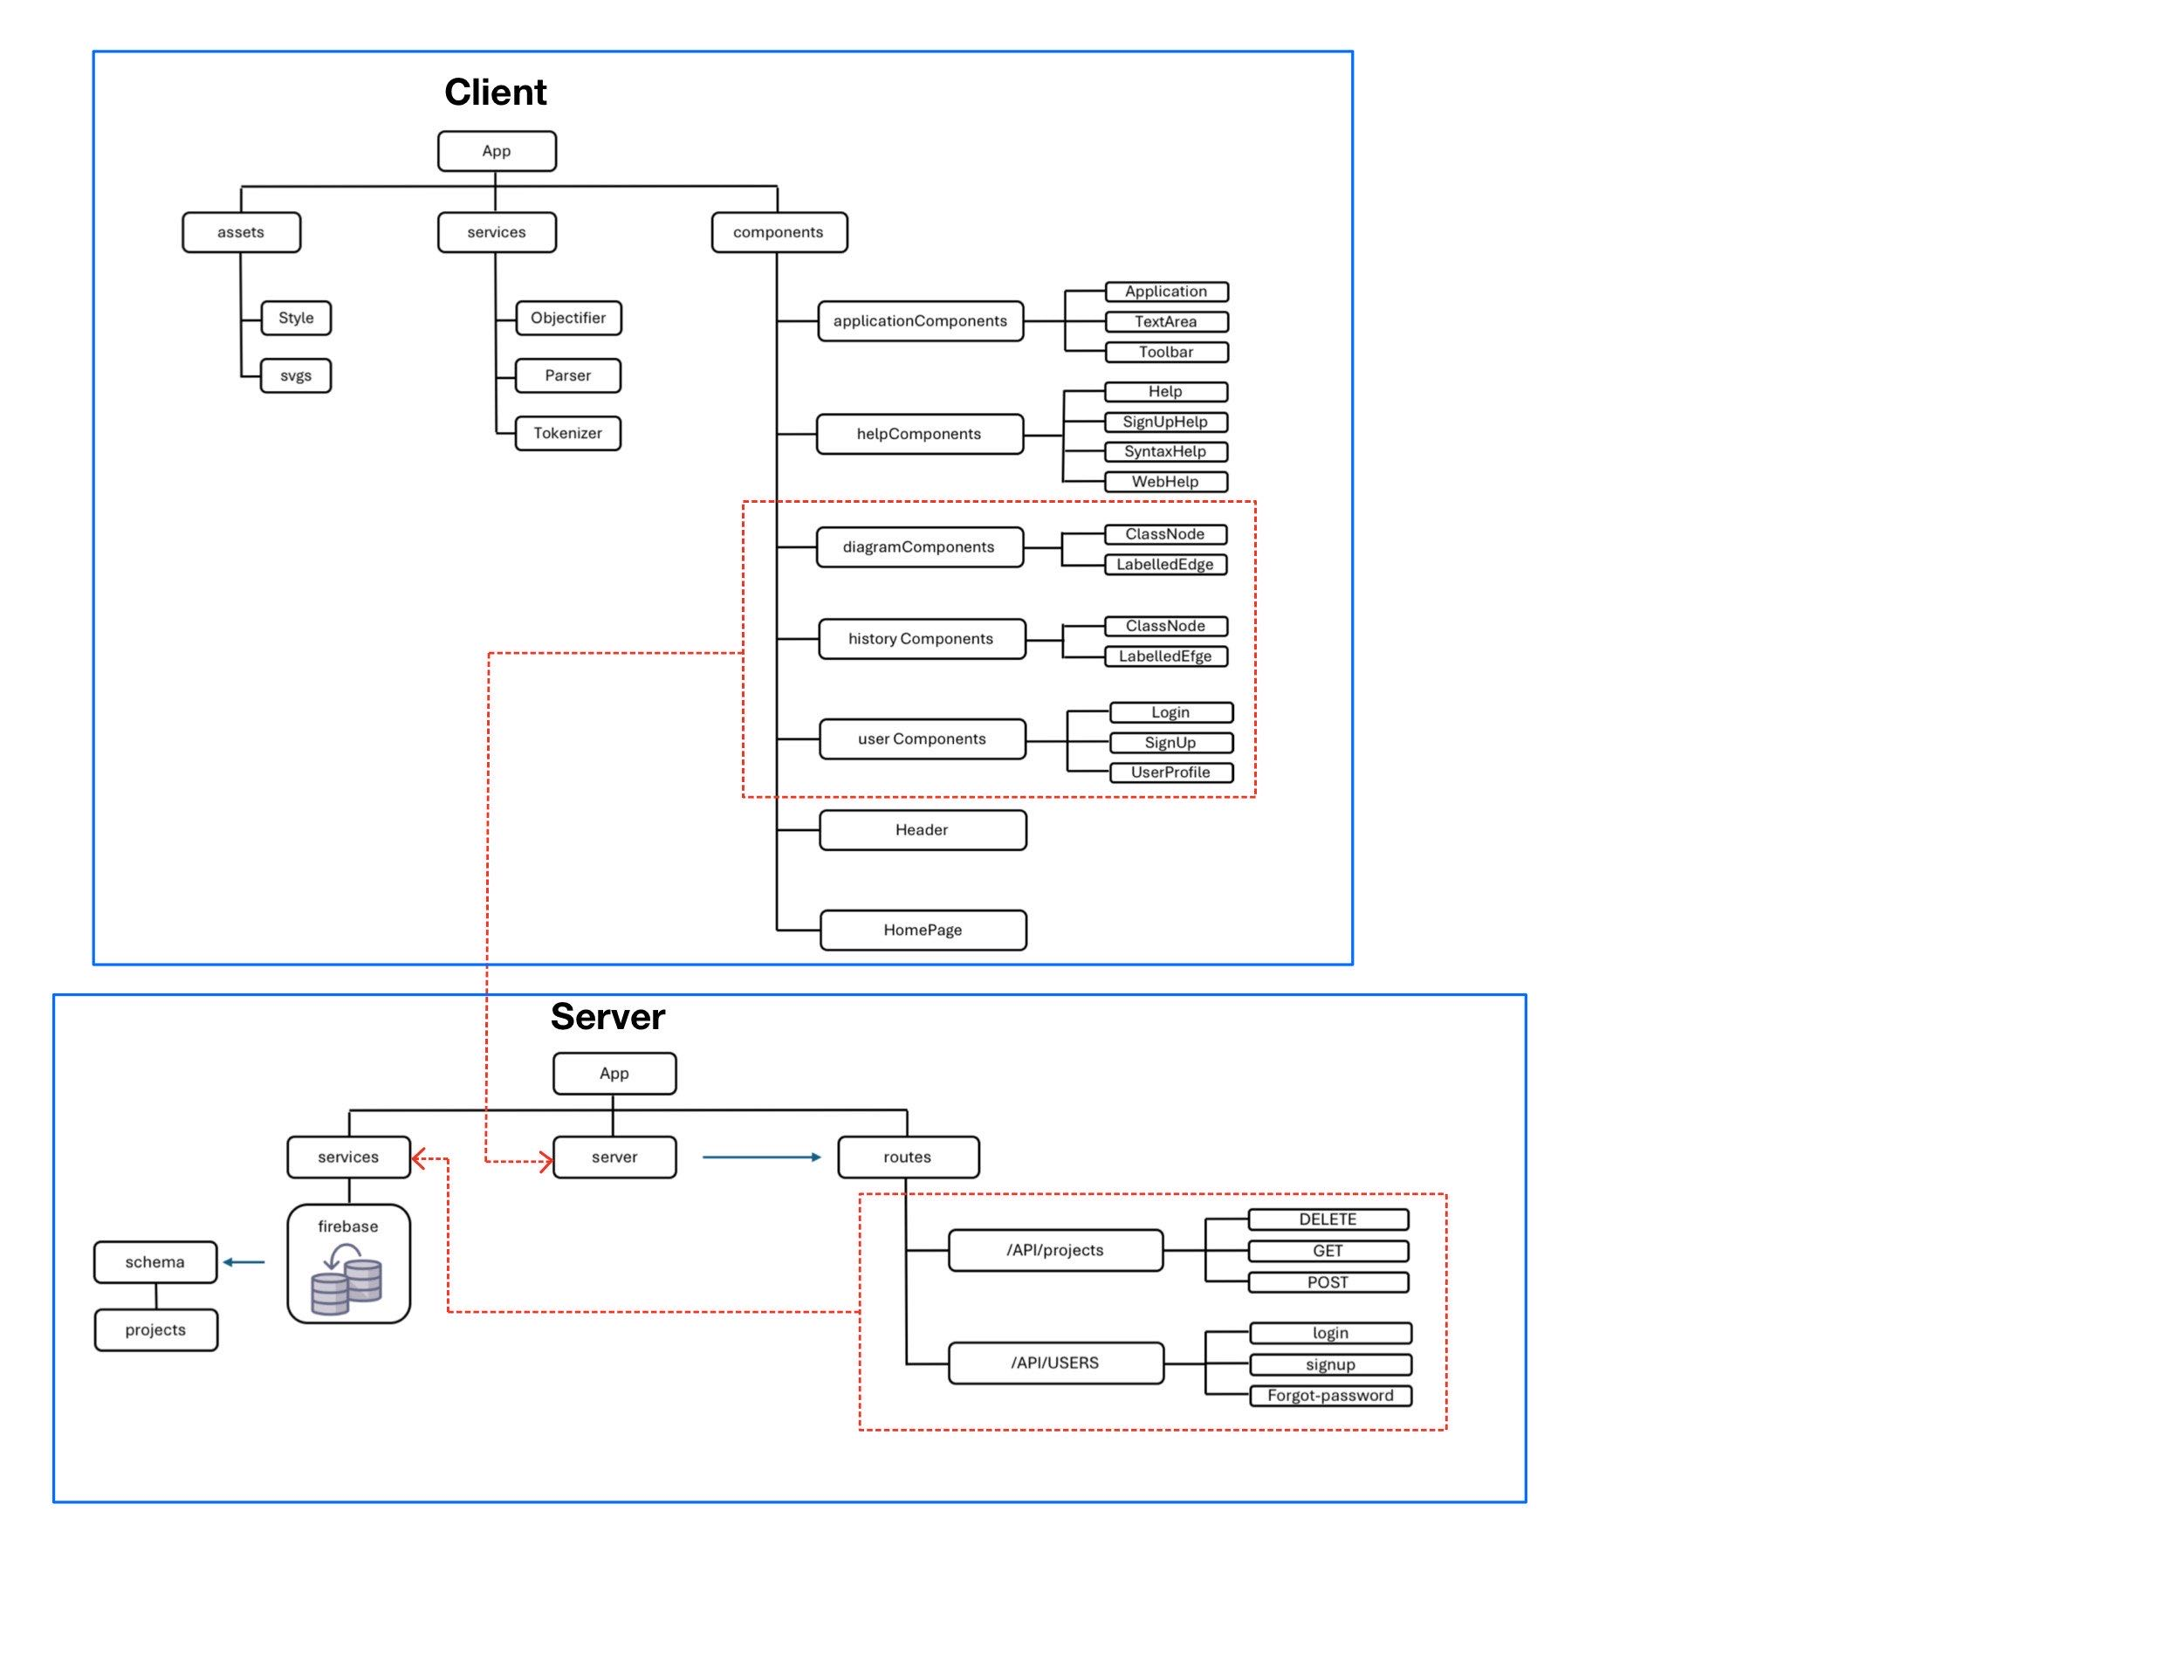**ארכיטקטורה**

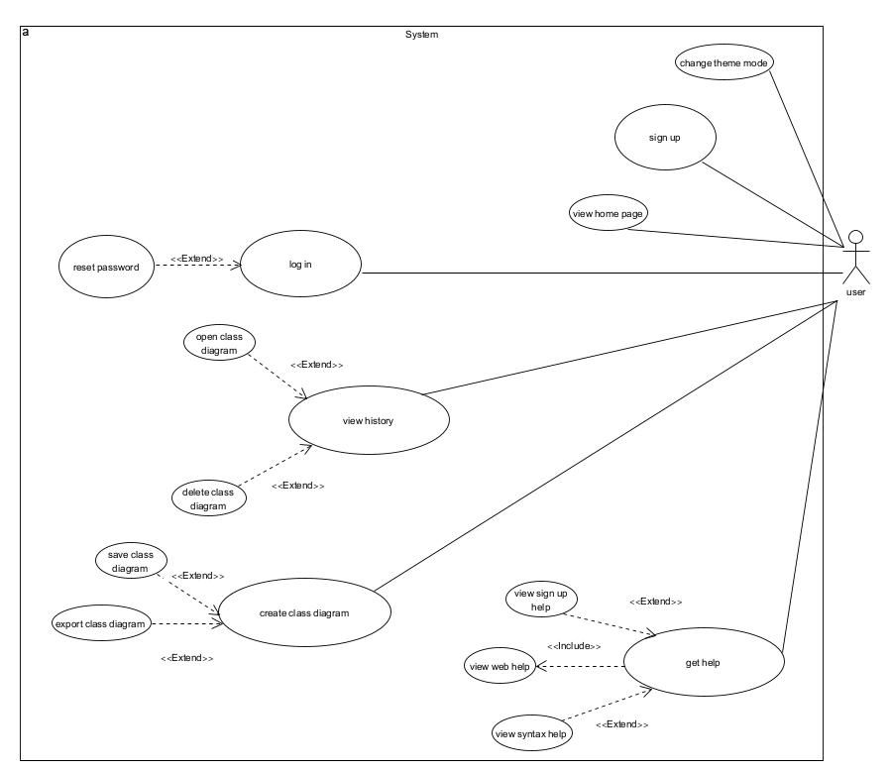**UseCase**

**שאלות**

1. מה ההבדל בין React ל- Preact?

React עשירה יותר בתכונות ובקהילה, Preact קלה ומהירה יותר, עם API דומה אך פחות יכולות מתקדמות.

1. מה זה Hooks ולמה צריך אותם?

Hooks הם פונקציות ב React שמאפשרות שימוש ב state ולוגיקה בקומפוננטות פונקציונליות במקום קלאסים.

1. למה צריך Router?

Router מאפשר ניווט בין עמודים באפליקציית SPA בלי לרענן את הדף ויוצר חוויית משתמש רציפה.